Историко-исследовательский проект «1943.Сталинград. Молотов.», посвященный 80-летию Сталинградской битве
МАОУ «СОШ № 22 с углубленным изучением иностранных языков» г. Перми
Старикова Елена Юрьевна руководитель проекта, учитель истории и обществознания МАОУ «СОШ № 22 с углубленным изучением иностранных языков» г. Перми
Кажлый год историками нашей школы организуется и проводится главный образовательный проект года «Исторический код», посвященный знаковым событиям и юбилейным историческим датам.
В этом 2022-2023 году наш образовательный проект посвящен 80-летию Сталинградской битвы-одному из крупнейших сражений Великой Отечественной и Второй Мировой войны, с которой начался Коренной перелом в войне.
Проект проводился в форме самостоятельного исторического исследования, а также в форме образовательной поездки в города-герои Москва и Волгоград, с экскурсиями по местам боевой славы, встречами с ветеранами Великой Отечественной войны, выполнением поисковых заданий.
Главной целью проекта является формирование у обучающихся чувства патриотизма, гражданственности, активной жизненной позиции, правдивой истории ключевых событий истории XX века для успешной социализации в сложном нестабильном неоднозначном мире, посредством вовлечения обучающихся в процесс изучения истории ВОВ и Прикамья.
Актуальность проекта, в том что, школьники изучают "живую историю" - правдивые рассказы о событиях ВОВ из уст ее участников -ветеранов Великой Отечественной войны, из архивных материалов музеев разных городов (Перми, Москвы, Волгограда), из семейных альбомов. Так они формируют свое историческое сознание, узнавая больше об истории России, о ее великом прошлом, о наших легендарных предках, победившим фашизм. Эти знания должны передаваться от поколения к поколению. Только так сохраняется историческая память и история народа. Как сказал президент РФ В.В. Путин : "Народ без памяти прошлого не имеет будущего" ! Наш проект направлен как раз на изучение и на сохранение истории страны , через историю Сталинградской битвы - великом сражении , которое изменило не только ход Великой Отечественной войны , но и повлияла на исход Второй Мировой войны в целом. Школьники также изучили "истории" о вкладе жителей Молотова (так назывался наш город в годы ВОВ) в Сталинградскую битву,о юных жителей Сталинграда-своих сверстниках, которые внесли свой вклад в общую Победу.
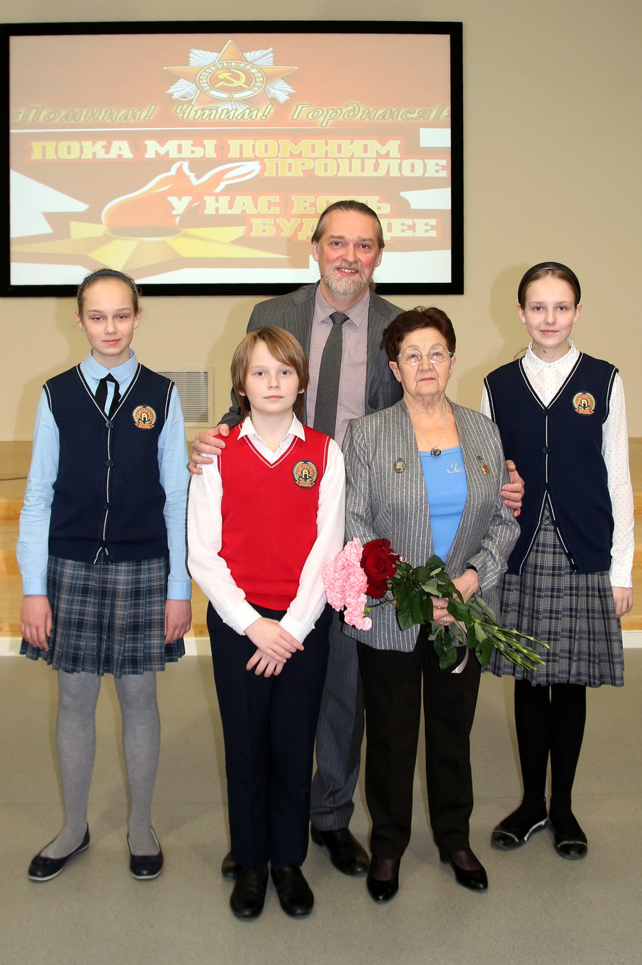
Проект проходил в несколько этапов:
1.Открытие проекта -02.02, где обозначились главные цели и задачи проекта, значимость победы советского народа в Сталинградской битве, встреча с участником и свидетелем тех далеких сражений -Ольгой Васильевной Бушуевой -бывшего директора школы № 22 , уроженкой Сталинграда, вместе с семьей эвакуированной из города в начале битвы.
2. Сбор документальных материалов по направлениям мини исследований
1) Сталинградская битва - неизвестные страницы;
2) Прикамцы-Сталинграду;
3) Дети Сталинграда;
4) Волгоград сегодня -сохранение памяти
3. Образовательная поездка «Пермь-Москва -Волгоград-Пермь», в ходе которой школьники побывали в Москве , посетили музей Победы и встретились с ветеранами ВОВ Прониным В.Г. и Рохлиной М.М. -участницей Сталинградской битвы , при поддержке Московского Городского Совета Ветеранов в лице организатора встречи пресс-секретарь МГСВ -Ларисы Владимировны Сысоевой. В Волгограде ребята также посетили памятные места -Мамаев курган , музей «Память»-место пленения фельдмаршала Паулюса, Музей-заповедник Сталинградская битва с огромном живописным полотном о сражении, музей «Дети Царицына-Сталинграда-Волгограда» , где встретились с Головиным Ю.М. -свидетелем страшных дней Сталинградской битвы, участником общественной организации «Дети Сталинграда».
4. Написание мини исследования и составления материалов для передвижной выставки «1943.Сталинград. Молотов.Пермь.2023»
5. Закрытие проекта. Выступление ребят с лучшими исследовательскими работами. Награждение участников проекта школьников и кураторов работ -учителей- предметиков и родителей.
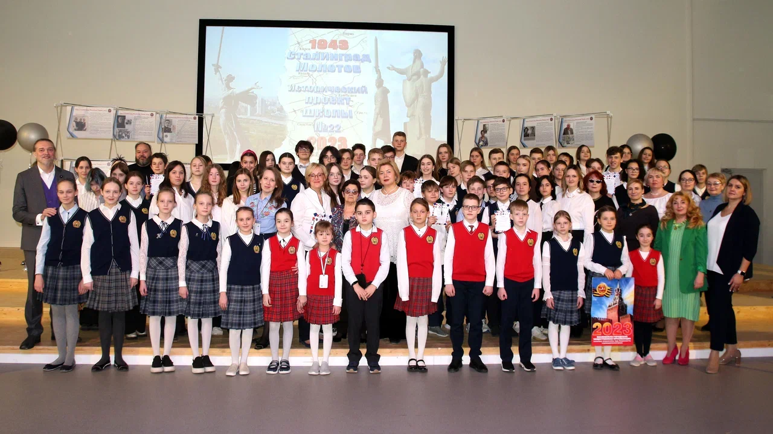
6.Выступление участников проекта в классах .
7. Работа передвижной выставки.
Проект нашел поддержку среди общественности и был освещен в СМИ (печатных, интернет-изданиях, телевидение Москвы, Волгограда и Перми, также поездка освещалась на моей страничке в вк https://vk.com/elenastarikova22.
В результате исследовательской работы ребята увидели, услышали «живые истории» участников тех военных лет. Особенно, сильные впечатления и останутся надолго в памяти у ребят встречи с ветеранами , с людьми , несгибаемой воли, силой духа, бесконечной преданности и любви к Родине! Им далеко за 90 , но они полны сил и энергии! Они и сегодня на боевом посту! Нам, наследникам Победы , в это трудное время, они завещали: помнить свою историю, гордо нести знамя Победы, дружить и любить , в этом и есть истинная сила народа.

